- На какую птицу похож обыкновенный соловей? (воробей)
- Где строит гнездо соловей? (на земле или небольшой возвышенности)
- Как можно отличить яйцо кукушки в чужом гнезде? (по размеру)
- Какую пользу человеку приносят кукушки и другие перелетные птицы? (поедают вредных и ядовитых насекомых)
- В конце фильма показаны фотографии перелетных птиц, о которых мы не говорили. Что это за птицы? (трясогузка, иволга, зяблик. Родители называют птиц и показывают детям их фотографии)
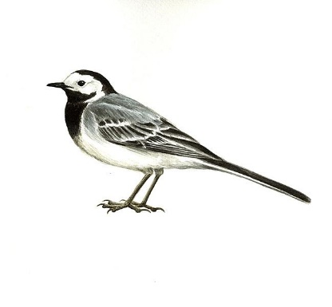 | 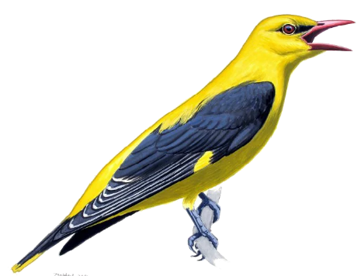 | 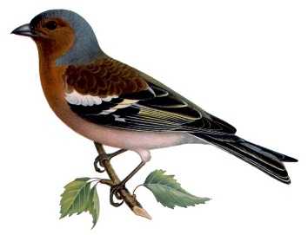

- Сосчитай птиц. Сколько маленьких? Сколько больших? Маленьких заштрихуй синим карандашом ///, больших –красным \\\ 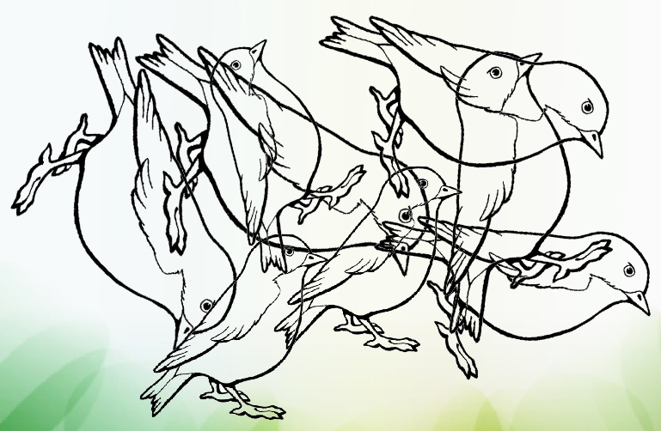

- Отгадай загадки, обведи ответы, в каких фигурах находятся птицы?
- Кому не лень куковать весь день? (кукушка)
- Кто рано встает в небе над полем поет? (жаворонок)
- Серый, маленький такой, а певец удалой (соловей)
- Если на крыше гнездо совьет, то счастье дому принесёт (аист)
- Как земля он чёрный, ловит червяков проворно (грач)
- Кто в скворечнике живёт звонко песенки поёт? (скворец)
- Прилетает к нам с теплом, лепит домик под окном (ласточка)
- Длинные ноги, клюв и шея и ловко лягушек ловить умеет (цапля)

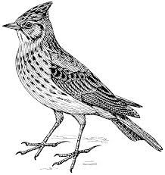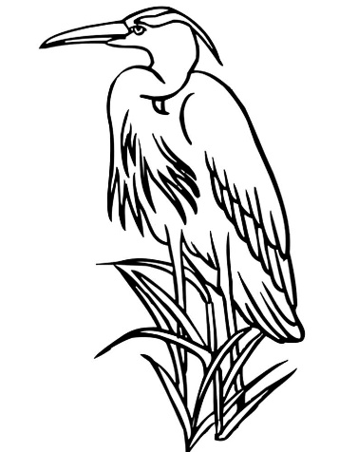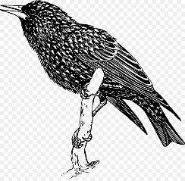

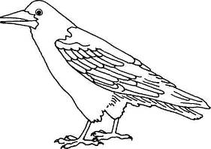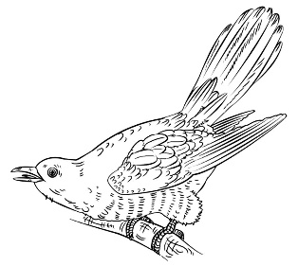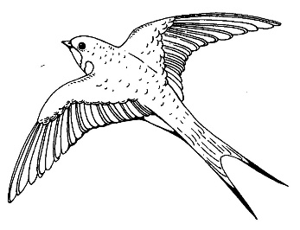

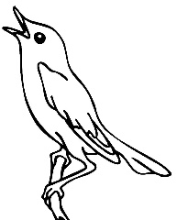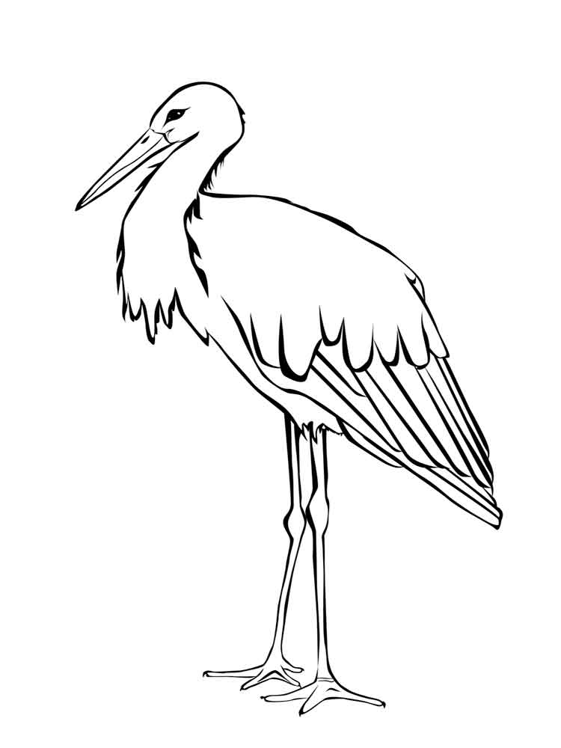

- Составь описательный рассказ по плану - схеме о любой из перелетных птиц.

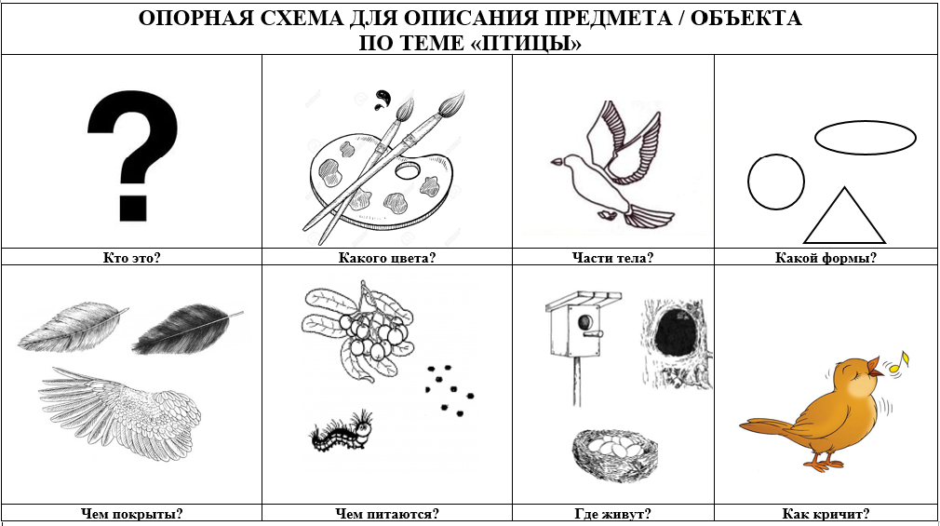

Рассказ ребенка можно записать на видео, буду рада послушать, что у вас получилось)

